Usitrip走四方旅游网线路图片来源说明

目前走四方旅游网网站图片来源渠道为以下三方：
- 旅游局授权图片：
市场部商品部共享CVB官方旅游局授权照片，此类照片质量高，清晰度强，且被授权合法使用，主推使用于网站内容的照片来源。

- 个人分享图片：
市场部收集来自于网站拥有者和员工内部无偿分享的照片及视频，用作补充CVB旅游局照片不涵盖部分，主推使用于软媒体推广及视频制作。

- 网络搜索合法来源图片：主要渠道谷歌Google图片搜索
谷歌Google图片搜索可以筛选出可用作商业用途的免费图片，此类照片无版权归属，可修改，优化和商业使用，主推用于缺失相关图片的线路使用。

搜索方式举例如下：
- 进入谷歌Google，点击 图片 搜索选项
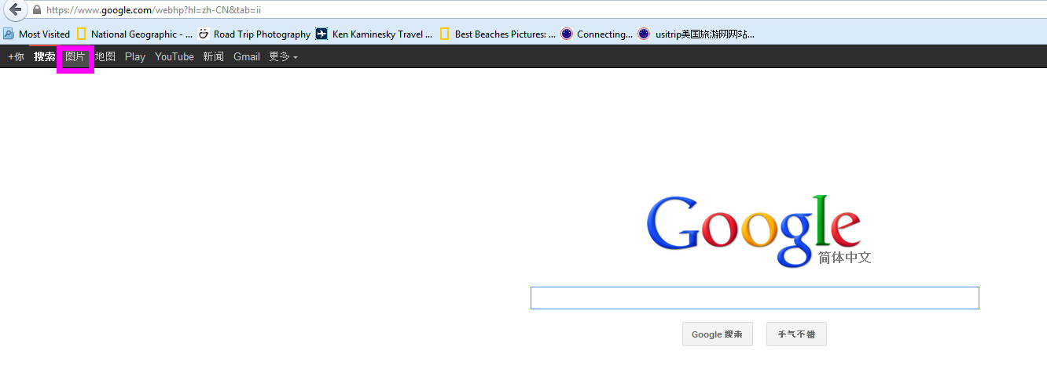

- 输入 景点 名称，点击搜索并查看搜索结果
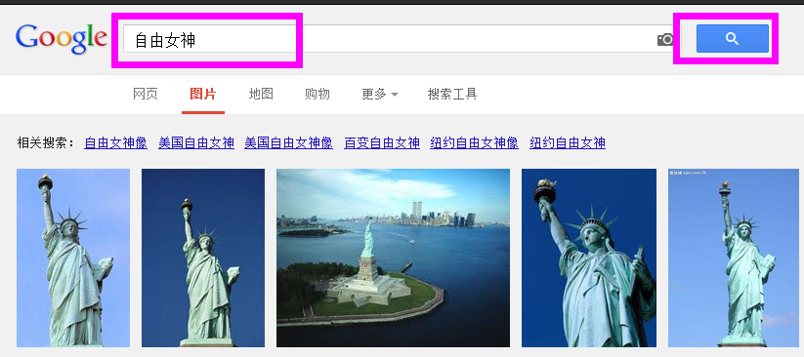
- 点击 设置 按钮，进入高级搜索栏
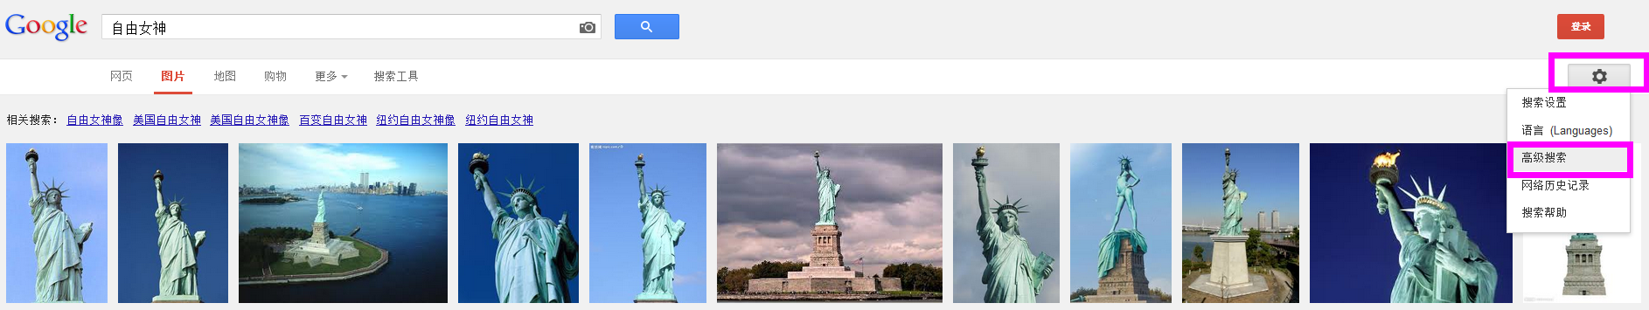

- 进入 高级图片搜索 页面，精确搜索条件，最重要：使用权限栏目选择 可随意使用，共享或修改（甚至用于商业用途）
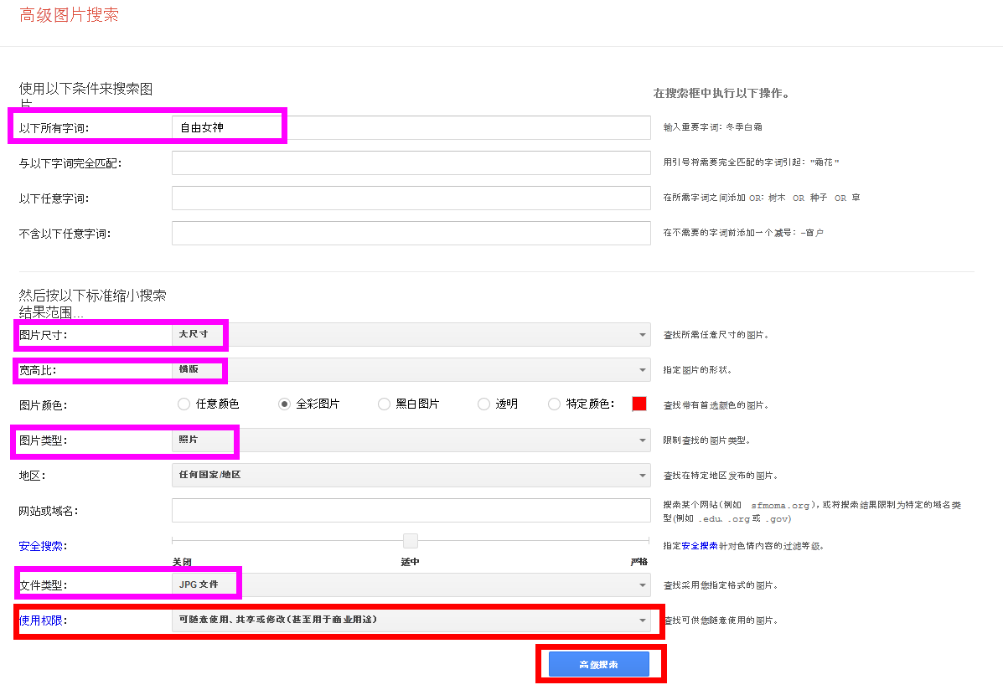
- 从新的搜索结果中选择合适的照片，此精确结果均可重复用于商业用途。
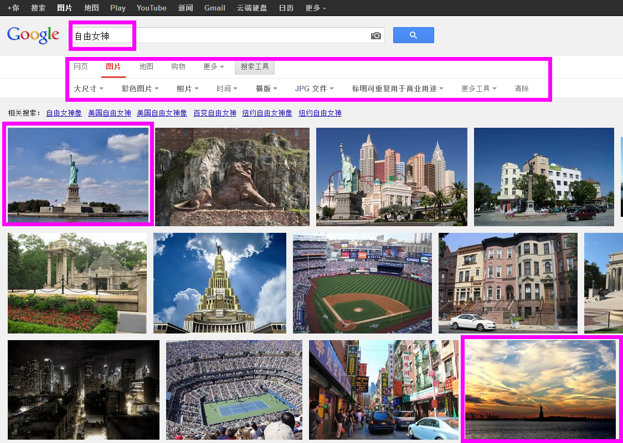
走四方旅游网市场部 09202013

